Дисеминација – Огледни час бр.1

– Хајни метод – ОШ `Нада Поповић`( 30.11.2017.)

Први огледни час, по Хајни методи, а на тему „Бројеви до 10“, одржан је у нашој школи у 1. разреду у присуству учитељица наше школе.

Присутне су попуњавале евалуационе листове и на основу обрађених података изведени су следећи закључци:

*Хајни метода је веома ефикасна, креативна и иновативна, активира све сегменте дечјег развоја, настава је динамична и веома интересантна деци.

* Могуће је увести методу у наставу у нашу школу , али само одређене сегменте због прописаног плана и програма који се мора поштовати.

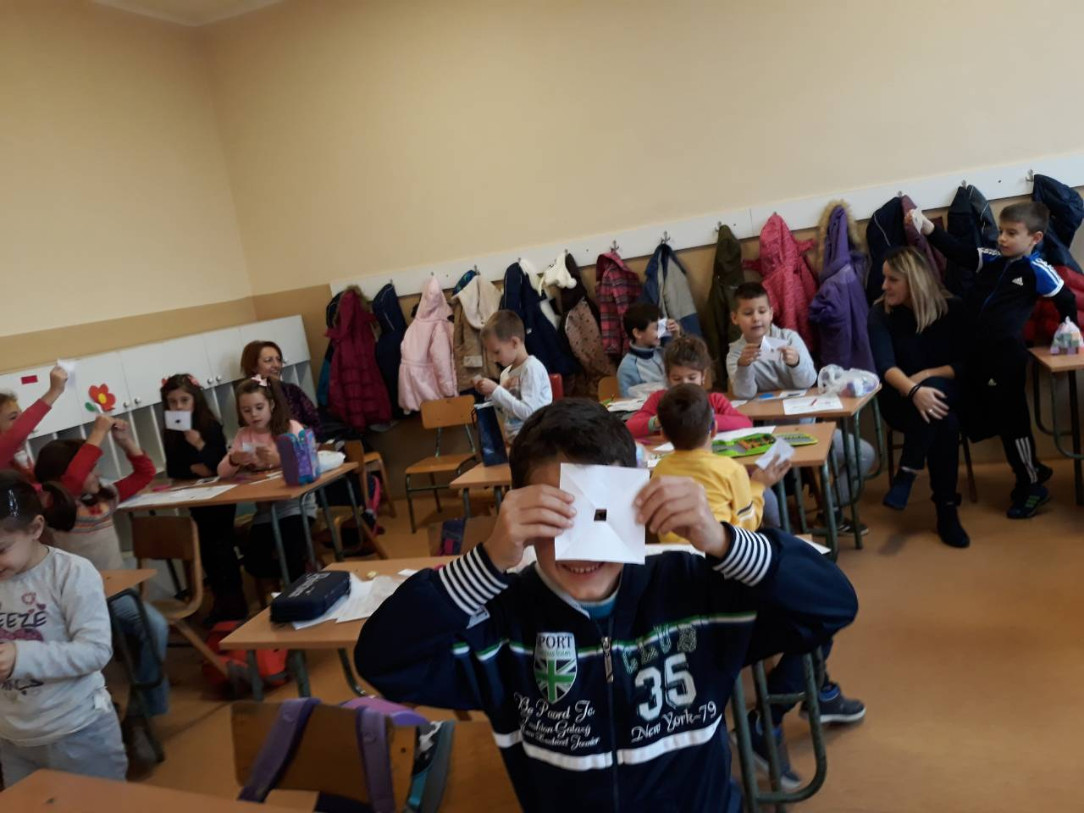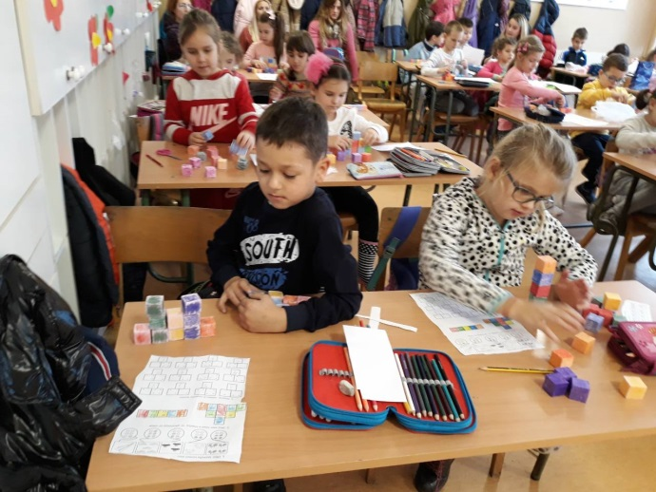*Веома је погодна за допунски и додатни рад као и за слободне активности.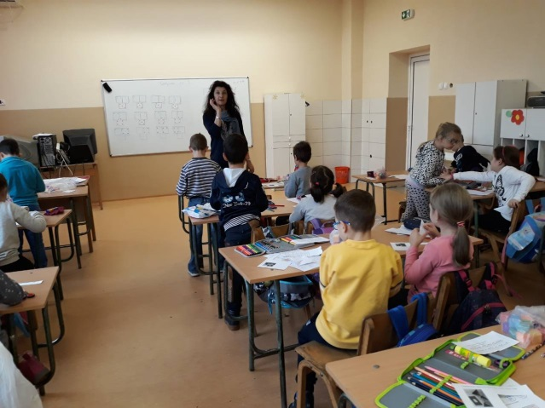 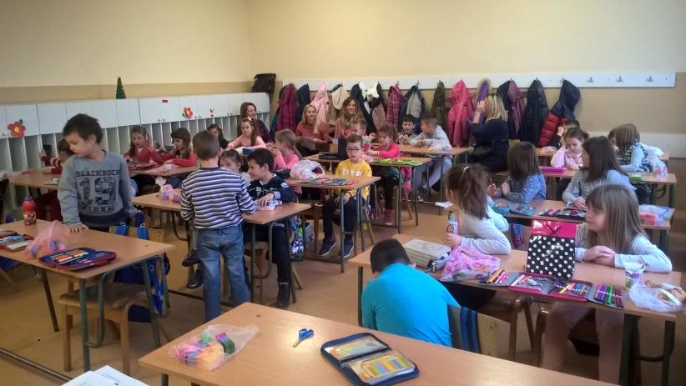

Наташа Тодосијевић, координатор пројекта

У прилогу припрема часа и материјал :

|  |  |  |  |  |
| --- | --- | --- | --- | --- |
| **Математика** | | | **Разреди одељење:**  **1-1** | **Датум:30.11.2017.** |
| **Редни број часа**  **34.** | **Наст. тема:** | **Сабирање до 10** | | |
| **Наст.јединицa:** | **Сабирање до 9** | | |
| **Тип часа:** | вежбање | | | |
| **Циљ часа:** | - Формирање појма бројева од 1 до 9.  - Разумевање рачунских операција сабирање и одузимање.  - Развијање прецизности и фине моторике шаке.  - Развијање уредности и тачности  - Усмеравање пажње на појединости и целину.  -Примена наученог у реалним ситуацијама. | | | |
| **Облик рада:** | фронтални, индивидуални, диференцирани | | | |
| **Метода рада:** | Хајни метода, дијалошка, демонстративна, писани и графички радови; | | | |
| **Наставна сред.** | слике, текст, наставни листићи - материјал , коцке | | | |
| **Исходи:** | **- Зна да сабира до 9, зна да прати једноставно упутство у ређању коцки, зна да допуни низ бројева 1 - 9 према неком својству, ѕна да решава шеме** | | | |
| **Објекат н.рада:** | учионица | | | |
| **Корелација:** | ФВ,ЛК,СОН | | | |
| **Коришћена литература:** | | | | |
| **ТОК И САДРЖАЈ ЧАСА:** MATEMATIKA A - prof. RNDr. Milan Hejný, CSc. Mgr. et Mgr. Kateřina Eichlerová, Mgr. et Mgr. Pavel Šalom | | | | |
| **Уводни део часа:око 5 минута**  **-** Игра : Погађање бројева (учитељица показује прво једном , а онда са две руке - деца погађају)  хорско изговарање научених бројева гласно ; Они показују, а она задаје, прво са једном, а затим и са две руке...  -Истицање циља часа. | | | | |
| **Главни део часа: око 30 минута**   1. ТАБЛА – исписана знацима и симболима за уводни , главни и завршни део часа  * пројектовано прво вежбање са видео бима. * 1. КОРАЧАЊЕ - приказано стрелицама (сабирање до 9)   2. ДОМИНЕ - ( сабирање до 9 и исписивање симболима на табли и на листићима)  * Писање тачкица – као збира два сабирка ...  3. Ређање коцки према задатом моделу  * Усмено давање упутстава за ређање (, бојење, а затим ређање по сликама )  *Ређање према моделу из птичје перспективе.  4. Допуњавање и настављање низова знакова који представљају број елемената  5. Решавање шематских табела ( са бројвима у кружићима и различитим бојама – на три нивоа, диференцирано, а последњи је напредни ниво, за наше ђаке) | | | | |
| **Завршни део часа: око 10 минута**  *Ученицима поделити листове папира да по моделу направе модел квадрата према оригами поступку из 3 корака. Учитељ задаје модел који треба добити , али не показује како да га исеку, тек после неколико покушаја даје упутсво из 3 корака. Обојити добијени облик и залепити у свесци.  -Домаћи: Довршити рад на листићу | | | | |

1. Обој кружића колико има:

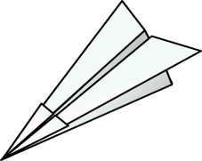C:\Users\KORISNIK\AppData\Local\Microsoft\Windows\Temporary Internet Files\Content.IE5\RSBFHRFT\airplane-clip-art-free[1].jpgC:\Users\KORISNIK\AppData\Local\Microsoft\Windows\Temporary Internet Files\Content.IE5\RSBFHRFT\airplane-clip-art-free[1].jpg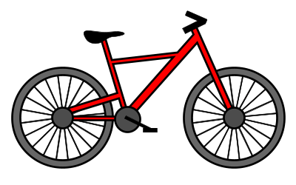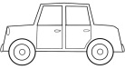

C:\Users\KORISNIK\AppData\Local\Microsoft\Windows\Temporary Internet Files\Content.IE5\RSBFHRFT\airplane-clip-art-free[1].jpgC:\Users\KORISNIK\AppData\Local\Microsoft\Windows\Temporary Internet Files\Content.IE5\RSBFHRFT\airplane-clip-art-free[1].jpg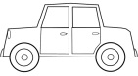

C:\Users\KORISNIK\AppData\Local\Microsoft\Windows\Temporary Internet Files\Content.IE5\RSBFHRFT\airplane-clip-art-free[1].jpgC:\Users\KORISNIK\AppData\Local\Microsoft\Windows\Temporary Internet Files\Content.IE5\RSBFHRFT\airplane-clip-art-free[1].jpg

1. Обој како пише и поређај по распореду на слици :

плав

црвен

Црвен

●

Зелен

● ● ●

Жут

● ●

Плав

● ● ●

Нанџаст ●

зелен

жут

зелен

црвен

наранџаст

плав

плав

1. Нацртај колико је кружића укупно:

● ●

● ● ●

● ● ●

● ●

● ● ●

●

● ●

●

● ●

● ● ●

● ● ●

● ●

● ●

● ●

● ● ●

● ●

● ●

● ●

● ●

● ●

● ● ● ●

●

● ●

● ● 

1. Корачај са другарима и цртај стрелице:

* Сваки корак једна стрелица:

1. Допуни низове

● ● ● ● ● ● ● ● ● ●

● ● ● ● ● ● ●

●

●

+ + + + + + +

+ + + + + + +

●



●



4. Изрежи модел према упутству на слици, залепи у свеску и обој :

